**МЕТОДИЧЕКАЯ РАЗРАБОТКА**

**Конспект непрерывной образовательной деятельности**

**«ЮНЫЕ ИССЛЕДОВАТЕЛИ»**

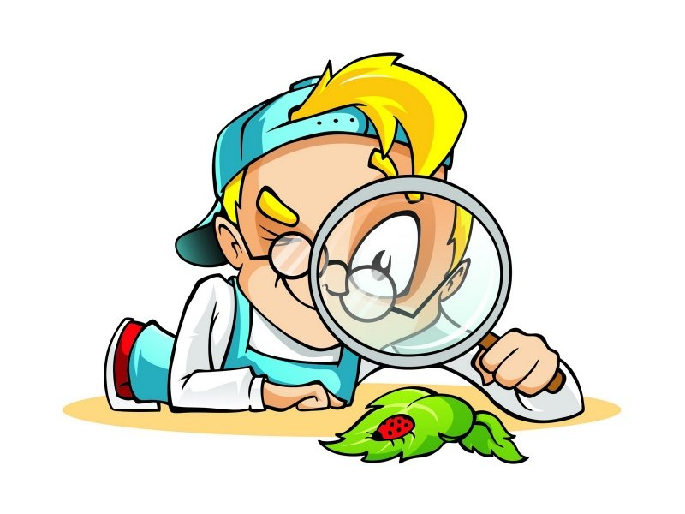

Воспитатель:

Кушицкая М.С.

**Цель:** создание условий для социально-значимой экологической деятельности дошкольников.

**Задачи:**

**Воспитательная:** формировать ответственное поведение к природе и окружающему миру, развитие социальных навыков (работа в группе, умение слушать партнёров);

**Развивающая:** развитие интеллектуальных способностей;

**Образовательная:** систематизировать представления о водопроводной и морской воде.

**Ход занятия**

**Дети сидят полукругом на стульчиках.**

На столах стоят 3 емкости с водопроводной водой и лежат по 2 фрагмента фольги на каждого ребёнка, 2 монетки на каждого ребёнка, сырое яйцо, морская соль, банка с водой, столовая ложка.

Сегодня мы с вами будем исследователями - экспериментаторами, будем думать, размышлять, экспериментировать, находить ответы, делать выводы. Предлагаю вам отгадать загадки, если ответите правильно, на экране появится изображение.

Итак, первая загадка:

1.Чуть дрожит на ветерке

Лента на просторе.

Узкий кончик - роднике,

А широкий в море.

Правильно река.

Слушайте вторую загадку.

2.Глядятся в него молодые рябинки,

Цветные свои примеряя косынки,

Глядятся в него молодые берёзки,

Свои перед поправляя ним прически.

И месяц, и звёзды в нём отражаются

Как это зеркало называется?

Молодцы, правильно озеро.

Слушайте третью загадку.

3. К реченьке сестрице бежит,

Журчит водица.

Молодцы, правильно это ручей.

Ещё одна загадка.

4. И без рук, и без ног

Из земли пробиться смог

Всех нас летом, в жаркий зной

Поит ледяной водой.

Правильно родник.

5. Здесь – куда не кинем взор-

Водный голубой простор.

В нём волна встаёт стеной,

Белый гребень над волной.

А порой там тишь да глядь.

Все смогли его узнать?

Правильно море.

Следующая загадка.

6.Утром выпадет всегда

Ни дождинка, ни звезда,

И сверкает на лугах,

На деревьях и кустах.

Молодцы.

7. В небе родился,

На земле пригодился,

В земле схоронился.

8.Он всё время занят делом,

Он не может не идти.

А идет, то красит белым

Всё, что встретит на пути.

Правильно.

9. Прозрачный, как стекло,

Но не вставишь его в окно.

Послушайте ещё одна загадку.

10.День сначала был хорошим,

Вдруг посыпался горошек.

Положил в карман штук тридцать,

А в руках - одна водица.

11. Забралась на карниз

Нос свесила вниз.

Ночью слёзы прячет,

Днём от солнца плачет.

12. Клубится, но не дым.

Ложится, но не снег.

А теперь отгадайте, что ж объединяет, все эти природные явления.

13. Я и туча, и туман,

И ручей, и океан,

И летаю, и бегу,

И стеклянной быть могу.

**Физ.минутка.**

Молодцы, а теперь скажите о каких состояниях воды, говорится в этих загадках. Правильно, вы справились с этим заданием и вас можно назвать мыслителями. Какой материал тонет в воде? Какой материал держится на воде и плавает? Молодцы, назвали все правильно. Мяч наполненный воздухом, пёрышко или пробка плавают, потому что они лёгкие - вода их держит. Но железная лодка тоже плавает, даже если в неё поставить тяжёлый предмет (например, ящик с фруктами, или овощами) или туда сядет несколько человек. Как вы думаете, зависит это от формы, веса или и от того и другого сразу? Хотите это узнать? Тогда нам нужно провести не большой опыт, для этого нам нужно подойти к столам. Что вы на них видите?

Возьмите один прямоугольник фольги и сделайте из него маленькую лодочку и положите туда монетку.

Сделали, теперь возьмите второй прямоугольник и оберните вокруг второй монетки и сожмите так, чтобы фольга плотно прилегала к ней. Теперь опустите лодочку и завёрнутую монетку в таз с водой. Что происходит?

А почему, завёрнутая монетка тонет, а монетка в лодочке нет? Завёрнутая монетка и монетка в лодочке имеют одинаковый вес, но различную форму. Вокруг первой монетки, которую мы положили в лодочку, образуется относительно большое пространство, и её вес распределяется на большую поверхность, чем вес второй монеты завёрнутой в фольгу. Лодочка вытесняет больше воды, чем завёрнутая монетка. Сила выталкивания, которая действует на лодочку снизу, больше чем вес лодочки и монетки. Поэтому лодочка плавает. Завёрнутая монетка вытесняет меньше воды, поэтому сила выталкивания меньше и монетка тонет.

Такие крупные корабли, как пассажирские теплоходы, паромы, грузовые судна, танкеры, имеют большую площадь соприкосновения с водой. К тому же внутри они полые, то в «животе» корабля находится много воздуха. Воздух легче воды, поэтому тяжёлые корабли, построенные из стали, могут плавать.

А теперь поднимите руки, кто бывал на море. Вы плавали в нем? А в речке или в озере плавали? Где плавать легче в море или реке? А почему? Чем отличается вода? Правильно, в море вода в море солёная и мы погружаемся в неё не так быстро, и солёная вода лучше нас держит. Возможно, она лучше держит и другие предметы. Например, яйцо.

Для этого эксперимента нам понадобятся банка с водой, сырое яйцо, морская соль, столовая ложка.

Наполним небольшую банку водопроводной водой. Аккуратно положим яйцо в банку, посмотрите, что происходит? А теперь мы насыплем 2-3 ложки соли. Осторожно перемешаем, пока соль не растворится. Что происходит сейчас?

Как только соль растворяется в воде, яйцо поднимается и плавает на поверхность. Какой вывод можно сделать?

**Вывод делают дети.** Яйцо имеет более высокую плотность и тяжелее, чем вода, поэтому тонет. Если насыпать соль в воду, получится солёная вода, а она более плотная, чем яйцо. В этом случае яйцо становится легче, чем вода, поэтому оно всплывает. Этот опыт я предлагаю вам сделать дома вместе родителями, вместо морской соли можно взять поваренную соль.

Итак, давайте вспомним, чем мы сегодня занимались, что нового узнали? Спасибо вам за работу.